**Lab 3.7. Thực hành với Default Component Names**

Ở lab này, học viên sẽ được vận dụng kiến thức để hiểu rõ về việc sử dụng Annotation ở trong Spring tương ứng.

**Đề bài:**

Sử dụng kiến thức về **Annotations** để hiển thị thông tin tương ứng từ đối tượng tennisCoach (mặc định). Hiển thị thông báo ở màn hình console tương ứng.

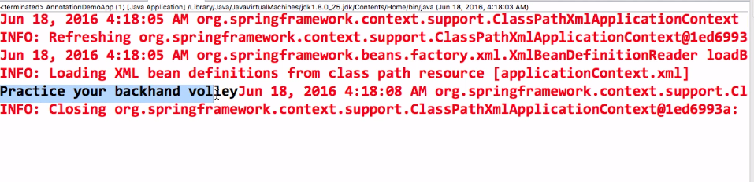

**Gợi ý làm bài:**

1. Thực hiện xóa đi bean id “**thatSillyCoach**” tương ứng. Và giờ sẽ sử dụng tự động bean id mang tên là “**tennisCoach**”

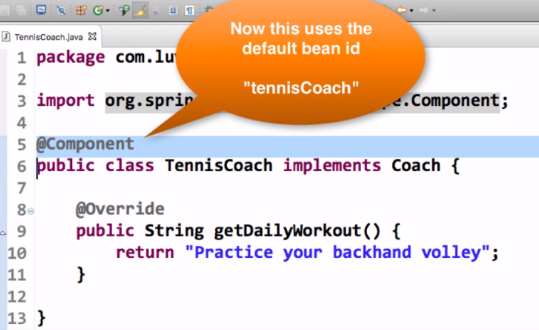

1. Thay đổi tên bean ở bên **AnnotationDemoApp** tương ứng và chạy lại lớp main để kết quả hiển thị ở màn hình console.

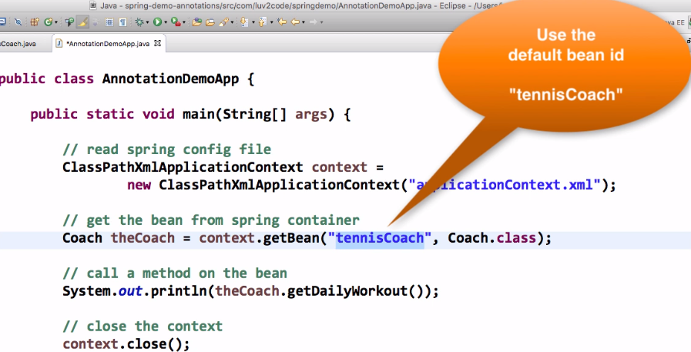

**Hãy thực hiện chạy và kiểm tra thông tin ở màn hình console tương ứng**. **Khi làm bài, bạn có vướng mắc hay gặp vấn đề thì hãy tham khảo video hướng dẫn** [**tại đây**](https://funix.udemy.com/course/spring-hibernate-tutorial/learn/lecture/5306086#overview)**.**